Beantworten Sie die nachfolgenden Fragen zur Schulhomepage.
Dabei können Sie mit Ihren MitschülerInnen in einen Wettbewerb treten und die Zeit messen, die Sie benötigt haben.
Oder Sie beantworten die Fragen ohne die Zeit zu messen.
Name: _______________________________ Klasse: ______________Datum: _______________
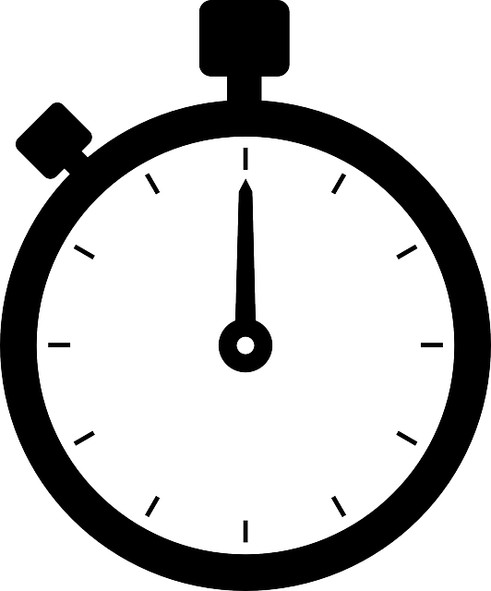
Beginn: _____ Uhr ______ Minuten Ende: _____ Uhr ______ Minuten

- Wie heißt die Dame, die außer Frau Friedhoff im Sekretariat der Schule tätig ist?
____________________________________________________________________________
- Wie heißt der Haumeister der CJD Christophorusschule Dortmund?
____________________________________________________________________________

- Wie viele Ausbildungsvorbereitungsklassen gibt es in der CJD Christophorusschule Dortmund?
____________________________________________________________________________
- Wer ist der Vorsitzende für den Bildungsgang 5 Holztechnik?
____________________________________________________________________________
- Sie möchten sich auf die „Digitalen Unterstufentage“ vorbereiten. In welchem Ordner der Schulhomepage finden Sie hierzu Lernmöglichkeiten und Unterrichtsmaterialien?
____________________________________________________________________________
- Sie möchten an der CJD Christophorusschule eine Ausbildung zum KFZ-Mechatroniker machen. Bitte finden Sie heraus, ob dieser Beruf in der CJD Christophorusschule unterrichtet wird (Ja / Nein).
____________________________________________________________________________
- Unter welcher Telefonnummer ist Frau Block erreichbar, die für den deutsch-polnischen Jugendaustausch zuständig ist?
____________________________________________________________________________
- An welchem Tag und zu welcher Uhrzeit finden die Proben der Theater-Werkstatt statt?
____________________________________________________________________________
- Bitte nennen Sie die Öffnungszeiten des Sekretariats.
____________________________________________________________________________
- In welchem Ordner finden Sie Informationen zum „Time Out“?
____________________________________________________________________________

